Tòa án Pháp tuyên án tù vắng mặt thuyền trưởng Trung Quốc của “đội tàu bóng tối”
Sam Chambers
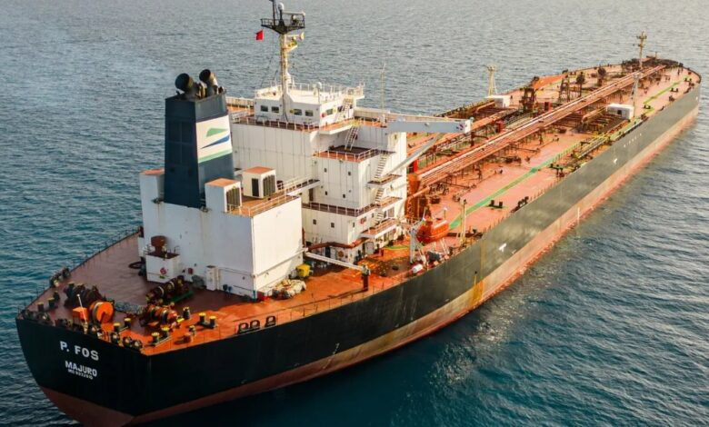Tàu Gianluca Balloni (tên cũ của tàu Boracay)
Một tòa án Pháp đã tuyên phạt thuyền trưởng người Trung Quốc của một tàu chở dầu bị nghi là thuộc “đội tàu bóng tối” của Nga 1 năm tù, đồng thời phát lệnh truy nã quốc tế đối với ông này. Đây được xem là một trong những bước leo thang pháp lý đáng chú ý nhất tại châu Âu trong chiến dịch chống lại các tàu lách lệnh trừng phạt dầu mỏ của Nga.
Thuyền trưởng Chen Zhangjie, 39 tuổi, bị xét xử và kết án vắng mặt tại tòa án ở Brest hôm thứ Hai (30/3) sau khi không ra trình diện – hiện ông vẫn đang ở trên biển. Bản án liên quan đến việc ông không tuân thủ lệnh của hải quân Pháp yêu cầu dừng tàu chở dầu Boracay để kiểm tra quốc tịch (flag verification) trên vùng biển quốc tế ở ngoài khơi phía tây nước Pháp vào tháng 9/2025. Tòa cũng yêu cầu Chen nộp phạt 150.000 euro.
Khi lực lượng Pháp tiếp cận tàu Boracay, con tàu này đang di chuyển mà không treo cờ và bị nghi là đang vận chuyển dầu thô của Nga sang Ấn Độ, vi phạm các lệnh trừng phạt của phương Tây. Một giờ sau khi bị gọi kiểm tra, thủy thủ đoàn mới treo cờ Benin – nhưng phía Benin đã xác nhận không có tàu nào như vậy được đăng ký tại nước này. Lý do chậm trễ mà thuyền trưởng đưa ra khá “đáng nhớ”: “Trời đang mưa và không ai treo cờ khi trời mưa,” ông nói với nhà chức trách trong thời gian bị tạm giữ.
Dù vậy, đội kiểm tra vẫn tiến hành lên tàu, giành quyền kiểm soát và điều tàu về Saint-Nazaire để kiểm tra trong nhiều ngày. Trên tàu phát hiện có hai nhân viên của một công ty an ninh tư nhân Nga, được cho là có mặt để đại diện cho lợi ích của Nga và thu thập thông tin tình báo. Tàu Boracay cũng bị nghi liên quan đến các chuyến bay drone bí ẩn trên Đan Mạch gây gián đoạn sân bay Copenhagen và các cơ sở quân sự lân cận vào thời điểm con tàu đi qua eo biển Đan Mạch, dù chưa có kết luận chính thức.
Con tàu hiện đã đổi tên thành Phoenix và mang cờ Nga, đang di chuyển qua eo biển Malacca hướng đến cảng dầu Kozmino của Nga vào thời điểm phán quyết được đưa ra. Luật sư của Chen – người cho rằng phán quyết này là “hoàn toàn khó hiểu” và dự định kháng cáo – lập luận rằng Pháp không có thẩm quyền vì việc kiểm tra diễn ra trên vùng biển quốc tế.
Hiện Liên minh châu Âu (EU) đã liệt kê 598 tàu bị nghi là thuộc “đội tàu bóng tối” và cấm tiếp cận các cảng cũng như dịch vụ hàng hải ở châu Âu. Pháp là một trong những quốc gia châu Âu hăng hái trong việc thực thi các biện pháp chống lại đội tàu này trong thời gian gần đây.
-----------------------------------------------

